ТЕХНИЧЕСКОЕ ЗАДАНИЕ
Отдел обслуживания объектов МФК
- Наименование закупаемых Товаров:
№ | Наименование | ТЗ (описание/ состав) | Кол-во | Возможность аналога
Изделия должны соответствовать характеристикам:
Внутренние швы: Обработаны оверлоком для предотвращения осыпания
Устойчивость к стирке: Ткань должна выдерживать не менее 365 стирок без потери цвета, формы и прочности
Устойчивость к усадке: Не более 3% после первой стирки
Устойчивость к образованию катышков: Высокая (не менее 4-5 по шкале pilling)
1 | Куртка | Назначение: Одежда для повседневной носки – куртка утепленная  Описание фасона  Силуэт: прямой  Рукав: длинный  Воротник: стойка капюшон без меха, идеально отстёгивается  Застежка: застежка-молния  Карманы: два накладных кармана по бокам  Мягкая сетчатая подкладка  Цвет - тёмно-синий  Модель: унисекс  Материал: Мембранная курточная ткань  Утеплитель: холлофайбер  Материал подкладки: флис  Размеры:  44 - 6 шт.  46 - 7 шт.  48 - 7 шт.  50 - 6 шт  52 - 6 шт  54 - 3 шт  56 - 2 шт  Куртка должна выдерживать температуру до -15 градусов  Логотип «Виллы» на груди слева - длинной 50мм, высота заглавной буквы 15 мм, белого цвета:  На спине логотип МРИЯ и лого – длинной 200мм, высота 50мм, белого цвета:  Расположение логотипов:  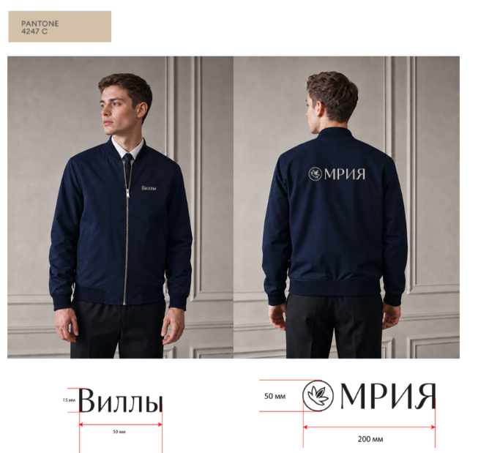 | 37 шт | Да
2 | Жилетка | Изделия должны соответствовать характеристикам:  Внутренние швы: Обработаны оверлоком для предотвращения осыпания  Устойчивость к стирке: Ткань должна выдерживать не менее 365 стирок без потери цвета, формы и прочности  Устойчивость к усадке: Не более 3% после первой стирки  Устойчивость к образованию катышков: Высокая (не менее 4-5 по шкале pilling)  Назначение: Одежда для повседневной носки –жилет утепленный  Описание фасона  Силуэт: прямой  Застежка: застежка-молния  Карманы: два накладных кармана по бокам  Мягкая сетчатая подкладка  Цвет - черный  Модель: унисекс  Материал: Мембранная ткань  Утеплитель: холлофайбер  Материал подкладки: флис  Размеры:  46 - 1 шт.  48 - 2 шт.  50 - 2 шт  Логотип Мрия на груди слева, белого цвета | 5 шт | да

- Место доставки, сроки и порядок поставки товара
  - Место доставки товара: 298688, Республика Крым, М.О. Город-Курорт Ялта, с. Оползневое, ул. Генерала Острякова, зд. 9, к.1.
  - Срок поставки на весь перечень Товаров, указанный в Таблице 1 не должен превышать 60 календарных дней. Срок поставки Товаров включает в себя срок их доставки до склада Покупателя.

- Общие сведения
  - Поставляемая продукция должна полностью соответствовать требованиям, указанным в Техническом задании.
  - Поставляемый Товар должен быть новым. Качество товара должно соответствовать требованиям, установленным действующим законодательством Российской Федерации.

- Требования к упаковке и маркировке
  - Товар должен доставляться в упаковке, принятой для данного вида продукции. Упаковка должна обеспечить полную сохранность от всякого рода повреждений при перевозке, выполняемой в соответствии с нормами, установленными изготовителем.
  - На каждом изделии с изнаночной стороны должен быть маркировочный ярлык, который содержит информацию о наименовании изделия; о размере изделия; о составе сырья, из которого изготовлено изделие; гарантийные обязательства изготовителя; рекомендации по уходу за изделием (символы); а также иную информацию, предусмотренную для данного вида продукции.
  - На оборотной стороне ярлыка должен находиться фирменный логотип СКК «МРИЯ» (заглавными буквами),

- Требования к гарантии и гарантийному сроку товара.
  - Гарантийный срок эксплуатации на товар составляет 12 месяцев и начинает исчисляться со дня подписания Заказчиком товаросопроводительных документов по форме Торг-12/ УПД. Если производителем Товара установлены стандартные гарантийные сроки, превышающие запрашиваемый гарантийный срок на Товар, то гарантийный срок на Товар устанавливается продолжительностью не менее срока, установленного производителем Товара.

- Требования к товарам
  - Все поставляемые товары должны быть экологически безопасными, новыми, соответствовать требованиям нормативно-технических документов для данного вида продукции и иметь необходимые паспорта и сертификаты качества (в случае, если они подлежат обязательной сертификации).
  - Одежда, должна быть изготовлена из экологичной, лёгкой, износостойкой ткани высокой плотности, которая рассчитана на интенсивную эксплуатацию в условиях производственной среды. Крой должен быть максимально удобным, не сковывать движения, поддерживать хорошую терморегуляцию.
  - Внешний вид, качество, структура и цвет покрытия должны соответствовать заявленным характеристикам Технического задания.
  - Предлагаемые к замене материалы и элементы должны быть аналогичны по характеристикам, визуальным и тактильным ощущениям.
  - Применение каких-либо аналогов материалов и изделий, указанных в Техническом задании и Приложении, возможно только с согласования с Заказчиком.
  - Применяемые материалы и изделия должны быть сертифицированы, соответствовать требованиям СНиП, СанПин, ТР ТС 017/2011.
  - Производитель в сопроводительной документации к изделию должен подтвердить соответствие изделий с ГОСТ Р 70231- 2022.

- Требования к ткани
  - Ткань должна быть особо прочной, должна выдерживать регулярную стирку, в том числе в промышленных стиральных машинах при температуре до 60°С.
  - Изделия должны сохранять стойкость цвета и качество фактуры (стойкость красителя: особо прочная, по ГОСТ 29298- 2005).
  - Изделия не должны покрываться «катышками».
  - Изделия не должны иметь роспусков, пропусков и затяжек петель.
  - Соединительные швы деталей кроя изделия должны быть обрезаны и надёжно закреплены.
  - Совместимость тканей должна соответствовать заявленным требованиям.
  - Ткань должна быть устойчива к образованию складок при смятии, обладать хорошей формоустойчивостью.
  - Ткань подкладки должна иметь высокую разрывную нагрузку, обладать высокими гигиеническими свойствами.

- Требования к фурнитуре
  - Фурнитура должна соответствовать требованиям ГОСТ 28943-91; иметь высокую устойчивость к окраске, сухому трению.
  - Застежки «молния» должны быть аккуратно и точно собраны, чтобы замок не застревал при движении, а звенья не разъединялись произвольно. Замок должен плавно и свободно передвигаться по всей длине застежки и закреплять ее в любом месте. Застежка «молния» должна выдерживать без уменьшения прочностных показателей не менее 500 циклов двойных ходов.
  - Кнопки: головки у кнопок должны быть расположены по центру основания, иметь правильную форму, без вмятин и углублений, закатка бортов должна быть равномерная, без гофристости и вмятин. Пружины кнопок должны быть упругими, чтобы кнопки легко закрывались и произвольно не открывались.
  - Пуговицы должны быть устойчивы к действию спирта, масел, щелочей и кислот, действию света, воды, низких температур. Они не должны деформироваться при химчистке изделий. Теплостойкость до 85-100С.

- Требования к рекомендациям по уходу за изделиями
  - Рекомендации по уходу за изделиями должны быть оформлены в строгом соответствии с ISO 3758-2014.
  - Содержание рекомендаций по уходу за изделием в части мокрой чистки, сухой чистки, отбеливания, сушения и глажения должны быть оформлены в соответствии с ГОСТ Р 25652-83.

- Порядок расчётов
  - Цена Товара включает: стоимость доставки Товара по адресу Покупателя, в том числе стоимость погрузки, перевозки, разгрузки, упаковки, маркировки, оформления сопроводительной документации, хранения, таможенные экспортные и импортные пошлины, все налоги, сборы, установленные законодательством РФ, действующие на момент поставки, а также любые иные расходы Поставщика, связанные с надлежащим исполнением обязательств по поставке.
  - Расчеты осуществляются по безналичной форме в рублях РФ.

- Дополнительные требования
  - В срок до 16.10.2026 г. Участник должен предоставить образцы Товара в количестве не менее 1 (Одного) по адресу: 298685, Российская Федерация, Республика Крым, г. Ялта, с. Оползневое, ул. Генерала Острякова, зд. 9, корп. 1.
Заявки Участников, не предоставивших образцы в указанный срок, не будут рассматриваться.

  - Образцы изделий должны пройти тестирование. Тестирование образцов проводится с целью определения пригодности изделий к обработке на оборудовании фабрики-прачечной с применением существующих технологических для данного типа изделий.
    - Процесс тестирования представляет собой последовательно 365 циклов чистки. Все элементы декора, фурнитуры и вспомогательные материалы (молния, нитки, пуговицы, резинка, шнур и т.д.), находящиеся на униформе, должны выдержать все требуемые виды обработки и иметь товарный вид в указанном периоде эксплуатации. Ткань должна не терять цвет (линять) в процессе обработки и эксплуатации.
    - Образцы-эталоны предоставляются с сопроводительной документацией, а именно: документ-перечень с наименованием и количеством изделий, паспорта и сертификаты соответствия на все предоставляемые изделия. дата, наименование Поставщика

